21 ноября в МКОУ «Аверьяновская СОШ» был проведен конкурс рисунков «Моё здоровье в моих руках» среди учащихся 1-4 классов.
Цель конкурса: Формирование у учащихся потребности в здоровом образе жизни.
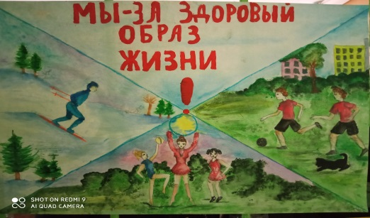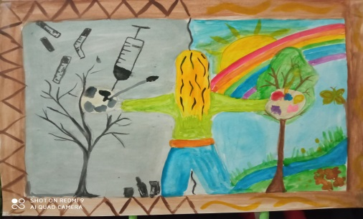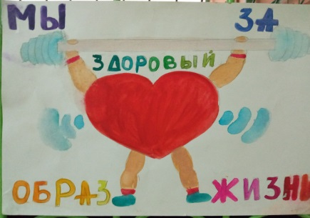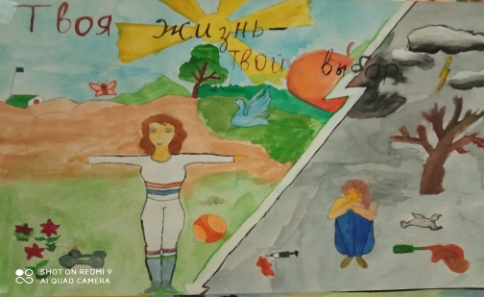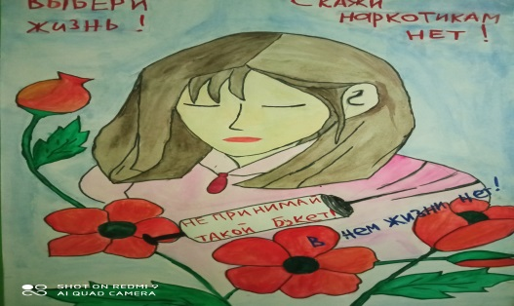
Победители конкурса были награждены грамотами.
Данный конкурс достиг своих целей и задач.
1 место
Джамалутинов Юсуф 3б
Магомедова Патимат 4в
Ушанов Ушан 3б
Камбулатов Алибек 2а
Маломагомедов Юсуп 2б
Ибрагимов Халилбек 2а
2 место
Курбанов Курбан-Исмаил 2б
Магомедов Ахмад 2а
Маломагомедов Ахмед 2б
Абдулхамидова Альбина 2б
Рамазанова Аиша 2б
Зиявдинова Хадиджа 2б
Фараджева Фатима 2а
3 место
Нуцалханова Хамис 3г
Нугаева Хюрем 2а
Гасанова Заира 2а
Рамазанова Ясмина 2а
25 ноября в МКОУ «Аверьяновская СОШ» был проведен конкурс рисунков «Подарок для мамы» в честь праздника «День матнри» среди учащихся 5-6 классов.
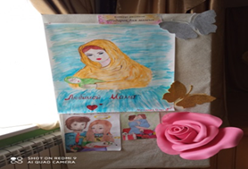
По итогу конкурса все учащиеся получили 1 место,это:
Муртазалиев Осман 5б
Мусиева Аминат 5в
Алиева Мариям 6г
27 ноября активистка РДШ, ученица 4б класса Манилова Саигат участвовала в акции «Завтрак для мамы» которая посвящена празднику Дню Матери. Был снят видеоролик (продолжительность 1 мин.), в котором Саигат готовила оладушки для своей мамы и поздравила её с этим замечательным праздником.
https://vk.com/video679634010_456239022?list=14b7c8151bebc20ea4

